Отчёт по прохождению внешнего курса “Введение в Linux”. Этап 2.

НКАбд-06-23

Улитина Мария Максимовна

Содержание

# 1 Цель работы

Изучить основы Linux.

# 2 Выполнение лабораторной работы

##Задание 1

Пояснение: сервер может использоваться для ряда задач (рис. 1).

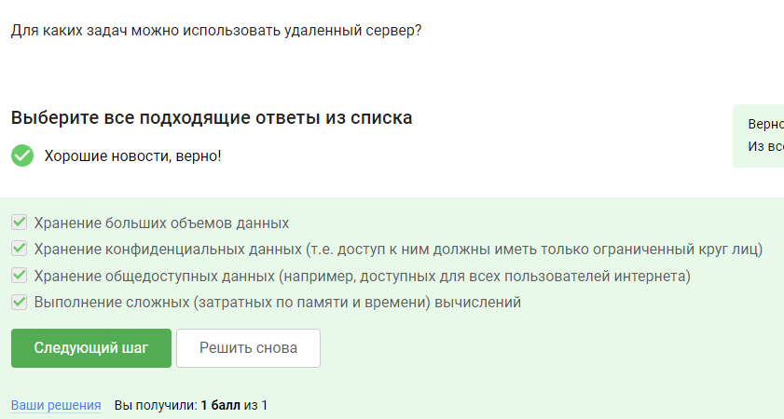

Рис. 1: Задание 1

##Задание 2

Пояснение: это публичная часть ключа (рис. 2).

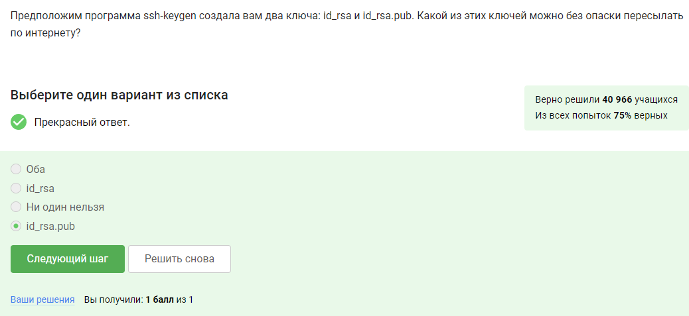

Рис. 2: Задание 2

##Задание 3

Пояснение: -r используется для копирования директорий(рис. 3).

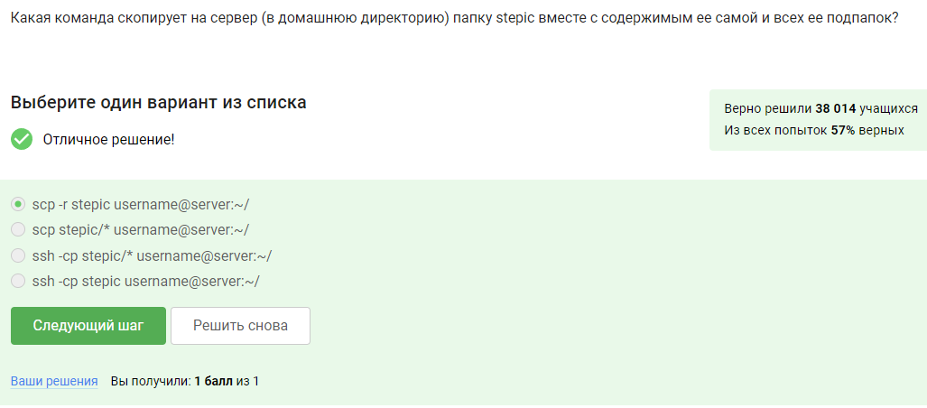

Рис. 3: Задание 3

##Задание 4

Пояснение: нужно применить команду или проверить интернет-соединение (рис. 4).

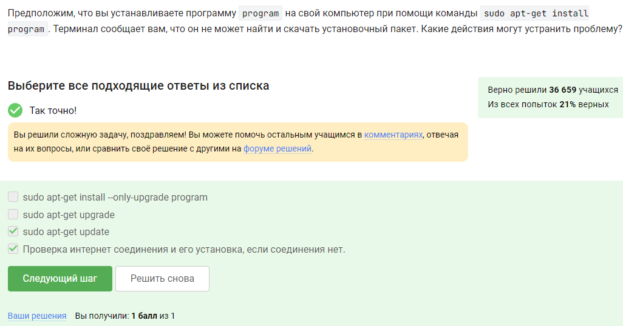

Рис. 4: Задание 4

##Задание 5

Пояснение: Filezilla - бесплатный FTP-менеджер, который поможет скачать и загрузить файлы с FTP-серверов. (рис. 5).

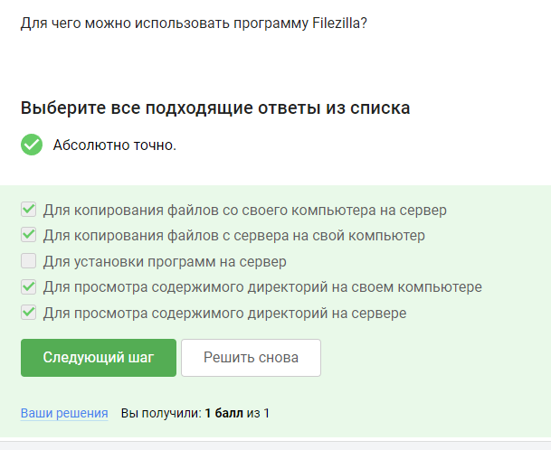

Рис. 5: Задание 5

##Задание 6

Пояснение: необходима настройка или обращение к подходящей версии программы (рис. 6).

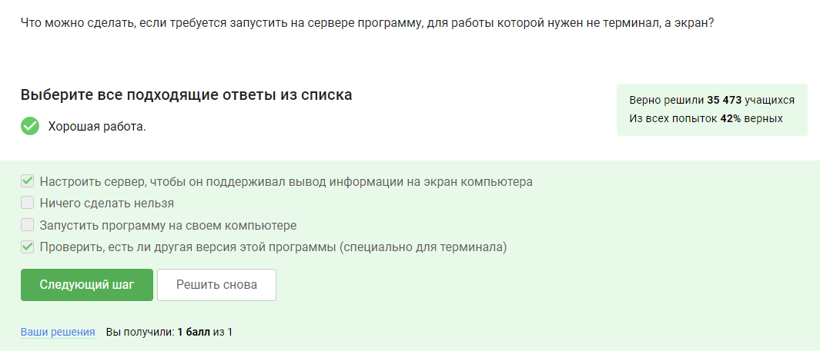

Рис. 6: Задание 6

##Задание 7

Пояснение: надо воспользоваться help или man (рис. 7).

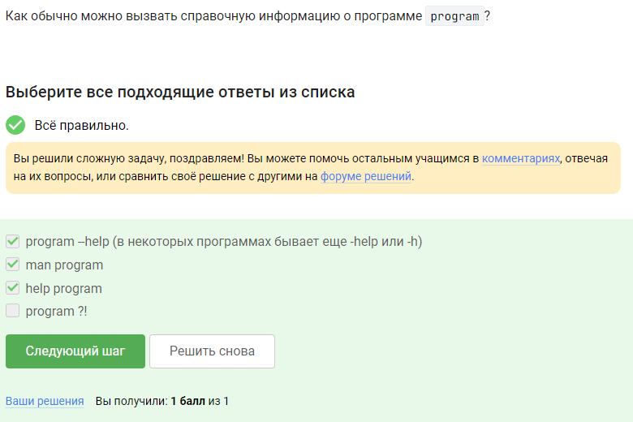

Рис. 7: Задание 7

##Задание 8

Пояснение: для ответа на вопрос мне было необходимо обратиться в документации программы (рис. 8).

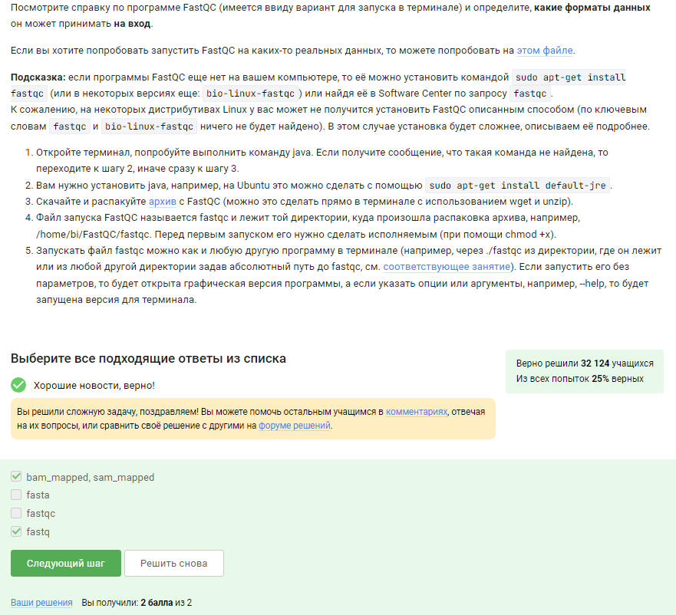

Рис. 8: Задание 8

##Задание 9

Пояснение: для ответа на вопрос мне было необходимо обратиться в документации программы (рис. 9).

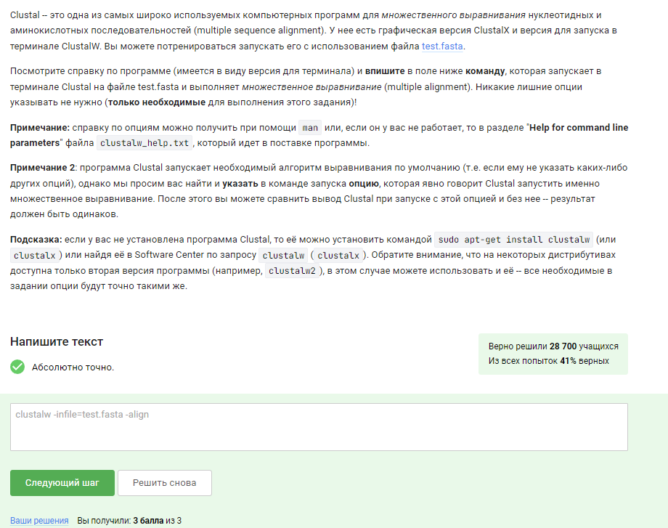

Рис. 9: Задание 9

##Задание 10

Пояснение: ctrl+c прервет выполнение программы(рис. 10).

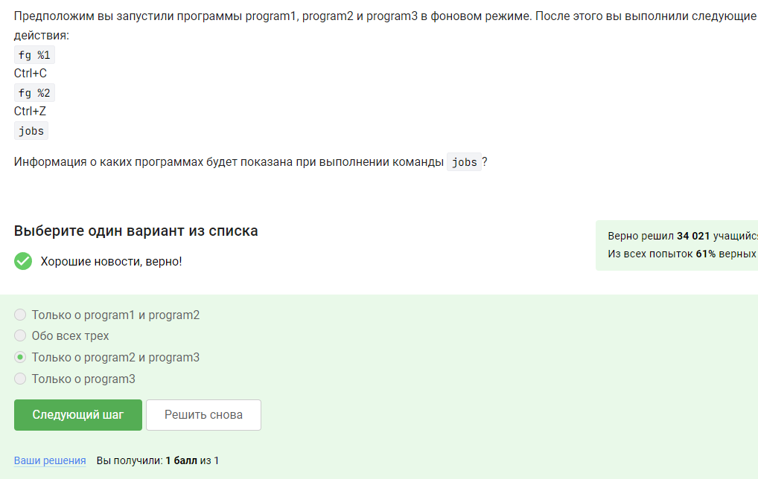

Рис. 10: Задание 10

##Задание 11

Пояснение: jobs просто выводит порядковые номера (рис. 11).

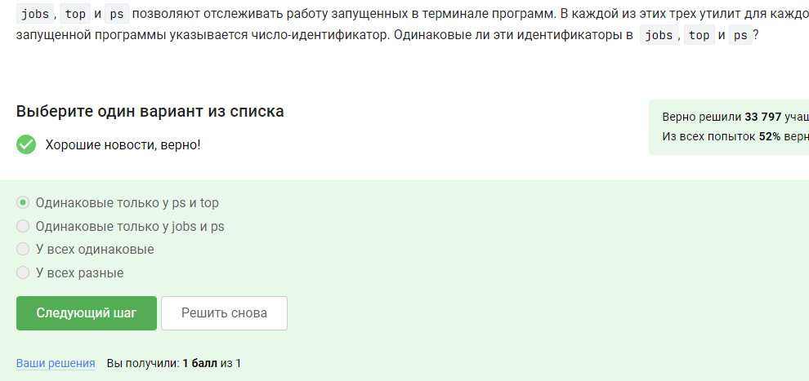

Рис. 11: Задание 11

##Задание 12

Пояснение: kill -9 (рис. 12).

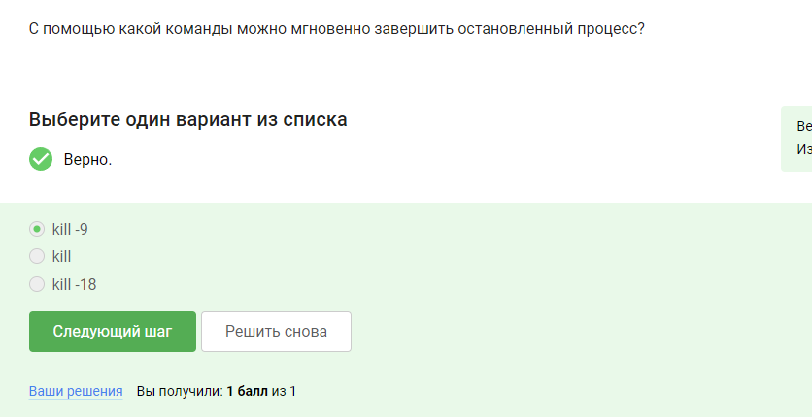

Рис. 12: Задание 12

##Задание 13

Пояснение: процесс приступит к завершению, как только будет продолжен (рис. 13).

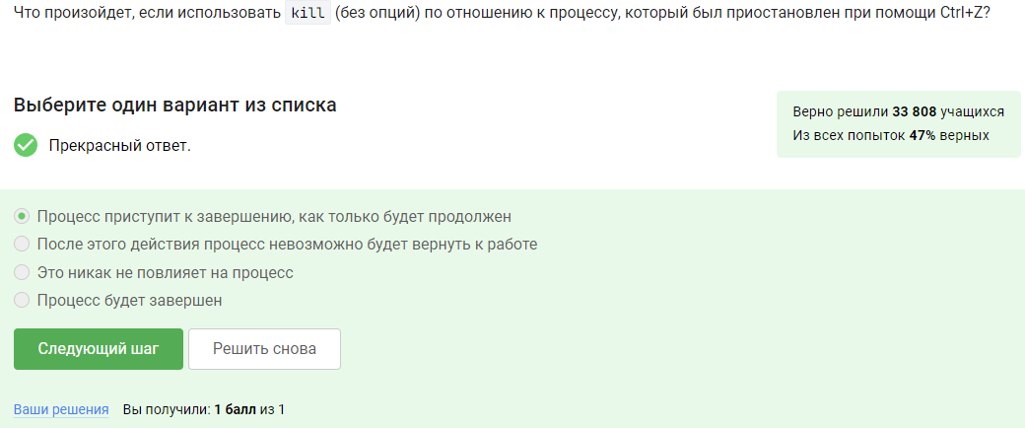

Рис. 13: Задание 13

##Задание 14

Пояснение: 0% CPU (рис. 14).

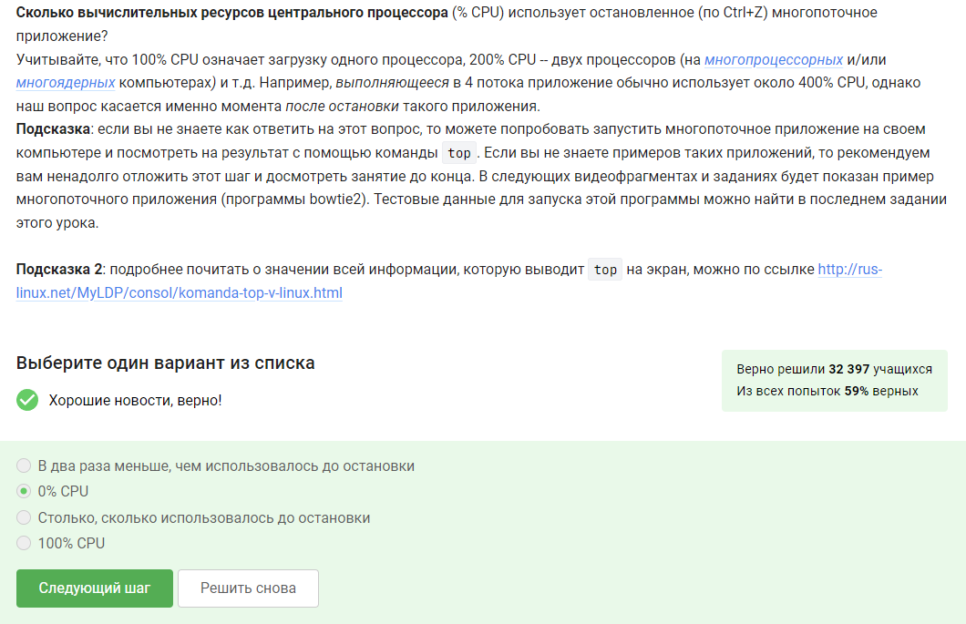

Рис. 14: Задание 14

##Задание 15

Пояснение: столько, сколько оно потребляет в момент остановки (рис. 15).

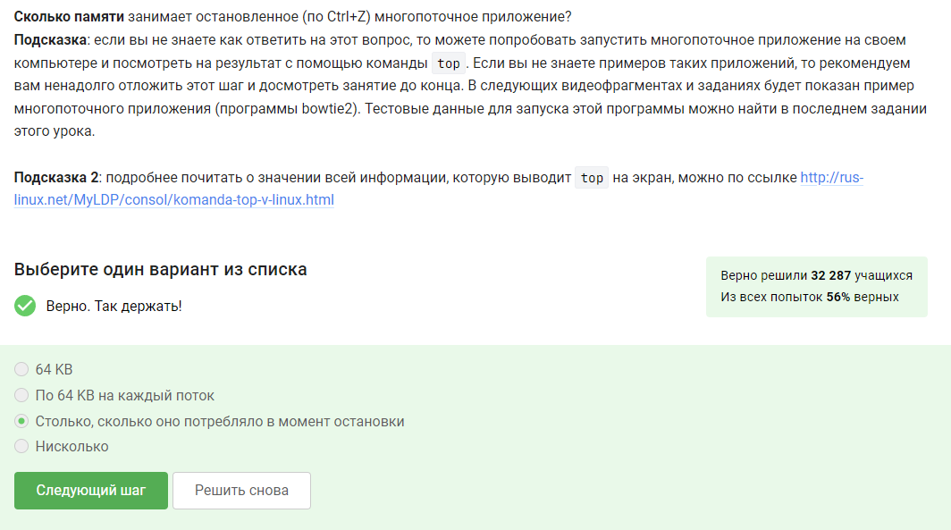

Рис. 15: Задание 15

##Задание 16

Пояснение: никак (рис. 16).

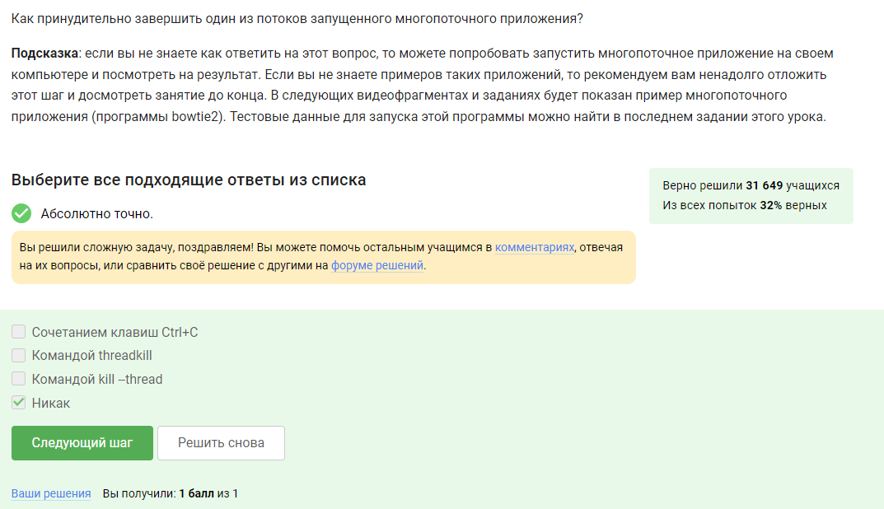

Рис. 16: Задание 16

##Задание 17

Пояснение: это можно узнать из документации программы (рис. 17).

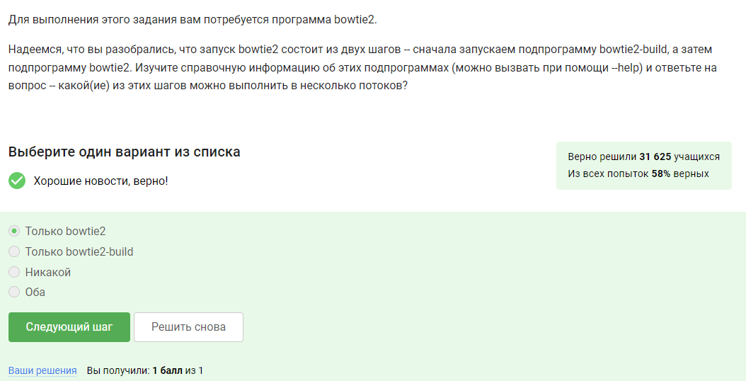

Рис. 17: Задание 17

##Задание 18

Пояснение: (рис. **¿fig:018?**).

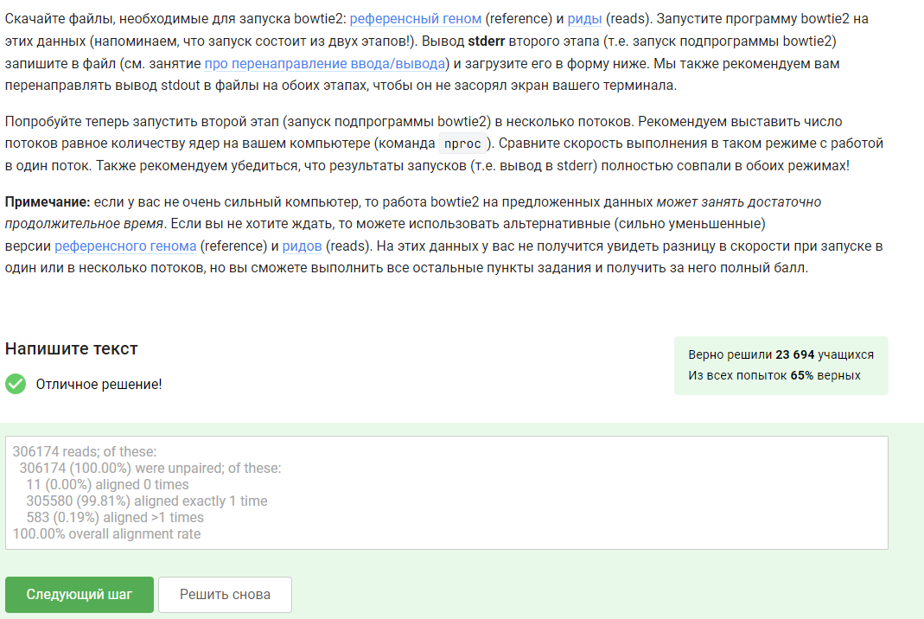

##Задание 19

Пояснение: терминал сообщит, что нет процесса для заупска в fg (рис. 18).

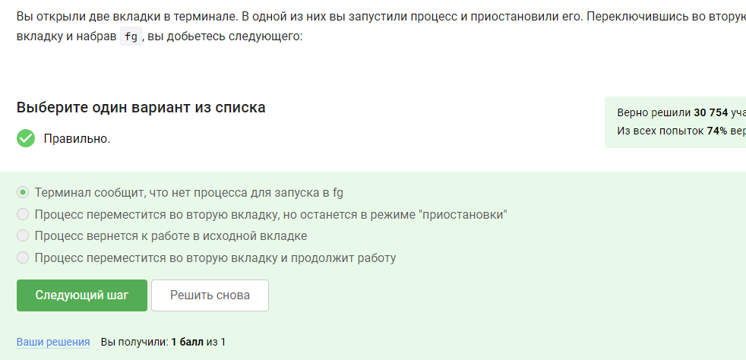

Рис. 18: Задание 19

##Задание 20

Пояснение: tmux завершит работу (рис. 19).

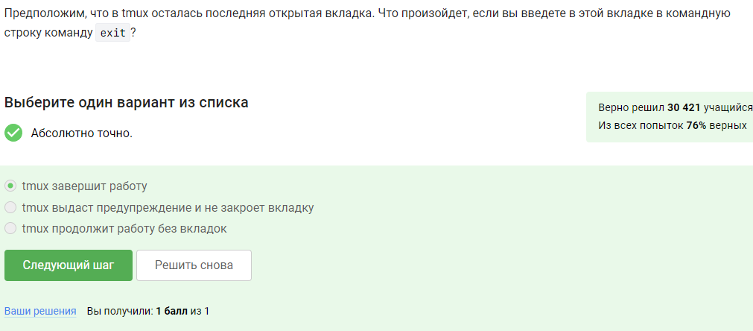

Рис. 19: Задание 20

##Задание 21

Пояснение: соединение прервется, но работа tmux продолжится (рис. 20).

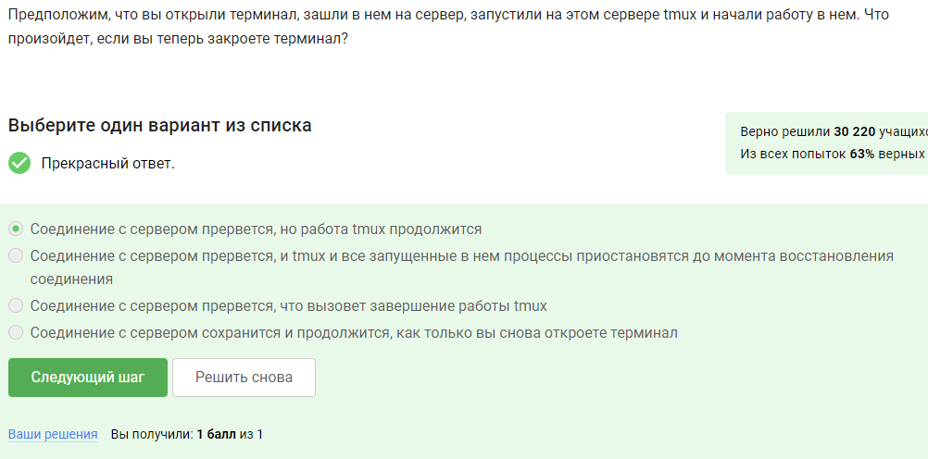

Рис. 20: Задание 21

##Задание 22

Пояснение: вкладка закроется, а вместе с ней пропадает и запущенный в ней процесс (рис. 21).

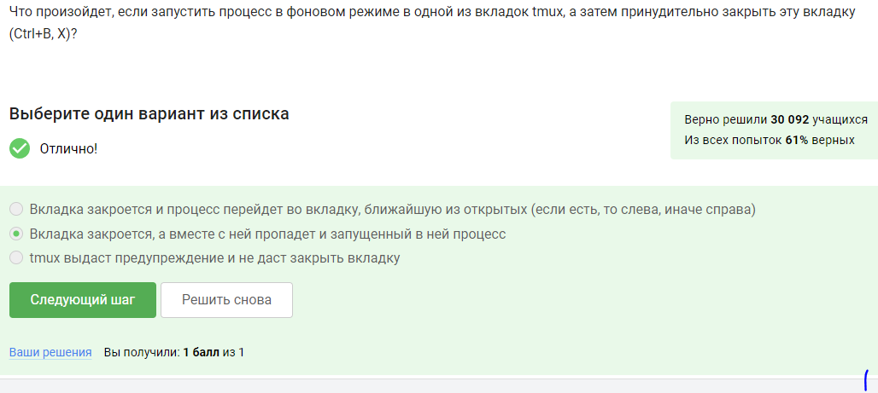

Рис. 21: Задание 22

##Задание 23

Пояснение: для этого необходимо обратиться к справке tmux (рис. 22).

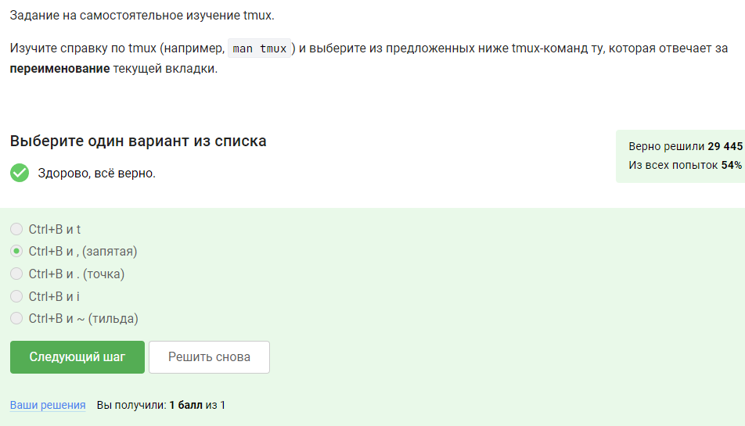

Рис. 22: Задание 23

##Задание 24

Пояснение: (рис. 23).

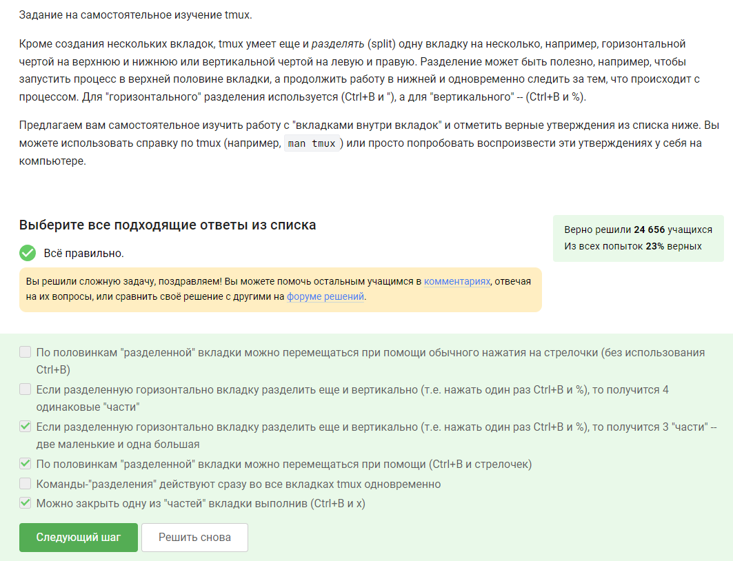

Рис. 23: Задание 24

# 3 Выводы

Я выполнила второй этап внешнего курса по Linux.